更多高考资料进入：www.gaokw.com/ziyuan/chongqing/
2014年重庆一中高2015级高三上期半期考试
物 理 试 题 卷 2014．11
物理试题分为选择题、非选择题和选做题三部分，满分110分． 选择题和非选择题两部分学生必做；选做题有两题，考生从中选做一题，若两题都做，则按所做的第一题计分．
（一）选择题（本大题共5小题，每题6分，共30分．每题仅有一个正确答案）
14．某同学为估测一教学楼的总高度，在楼顶将一直径为cm的钢球由静止释放，测得通过安装在地面的光电门数字计时器的时间为0.001s，由此可知教学楼的总高度约为（不计空气阻力，重力加速度取10m/s²）
A．10m B．20m C．30m D．40m
15．汽车以恒定的功率在平直公路上行驶，所受到的摩擦阻力恒等于车重的0.1倍，汽车能达到的最大速度为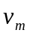.则当汽车速度为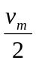时，汽车的加速度为（重力加速度为）
A．0.1 B．0.2 C．0.3 D． 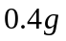
16．2013年12月2日“嫦娥三号”探月卫星在西昌卫星发射中心发射，“嫦娥三号”先在离月球表面某一高度的圆轨道上运动，随后多次变轨，最后围绕月球表面做圆周飞行，周期为T．引力常量G已知．则
A．变轨过程中必须向运动的反方向喷气
B．变轨后比变轨前相比，机械能增大
C．可以确定该星球的质量
D．可以确定该星球的密度
17．一小球从地面上以某一初速度竖直向上抛出，运动过程中受到的阻力大小与速率成正比，在上升过程中，下列能正确反映小球的机械能随上升高度的变化规律（选地面为零势能参考平面）的是
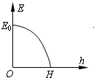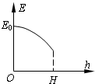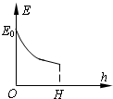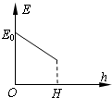
A． B． C． D．
18．如图所示，质量为的半圆轨道小车静止在光滑的水平地面上，其水平直径长度为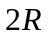，现将质量也为的小球从距点正上方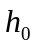高处由静止释放，然后由点经过半圆轨道后从冲出，在空中能上升的最大高度为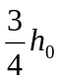（不计空气阻力），则
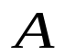
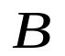
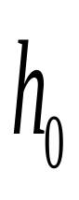
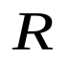
A．小球和小车组成的系统动量守恒
B．小车向左运动的最大距离为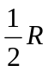
C．小球离开小车后做斜上抛运动
题5图
D．小球第二次能上升的最大高度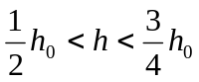
（二）非选择题．
6．(19分)（1）如图所示为实验室“验证碰撞中的动量守恒”的实验装置．
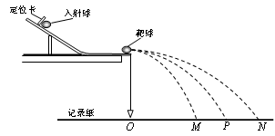
①下列说法中不符合本实验要求的是 ．
题6(1)图
A．入射球比靶球质量大，但二者的直径可以不同
B．在同一组实验的不同碰撞中，每次入射球必须从同一高度由静止释放
C．安装轨道时，轨道末端必须水平
D．需要使用的测量仪器有天平和刻度尺
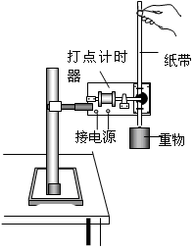
②实验中记录了轨道末端在记录纸上的竖直投影为O点，经多次释放入射球，在记录纸上找到了两球平均落点位置为M、P、N，并测得它们到O点的距离分别为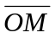、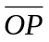和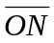。已知入射球的质量为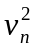，靶球的质量为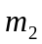，如果测得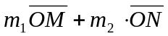近似等于 ，则认为成功验证了碰撞中的动量守恒．
题6(2)图1
③在实验中，根据小球的落点情况，若等式＝ _____成立，则可证明碰撞中系统的动能守恒(要求用②问中的涉及的物理量表示) ．
（2）用如图1所示的实验装置验证机械能守恒定律．实验所用的电源为学生电源，输出电压为6V的交流电和直流电两种．重锤从高处由静止开始落下，重锤上拖着的纸带通过打点计时器打出一系列的点，对纸带上的点迹进行测量，已知重力加速度为，即可验证机械能守恒定律．
①下面列举了该实验的几个操作步骤：
A．按照图示的装置安装器件；
B．将打点计时器接到电源的直流输出端上；
C．用天平测量出重锤的质量；
D．先释放悬挂纸带的夹子，然后接通电源开关打出一条纸带；
E．测量打出的纸带上某些点之间的距离；
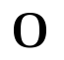
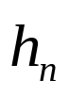
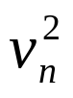
F．根据测量的结果计算重锤下落过程中减少的重力势能在误差范围内是否等于增加的动能．
题6(2)图3

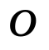

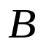
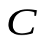

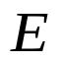
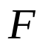
其中没有必要或操作不恰当的步骤是____________(填写选项对应的字母)
题6(2)图2
②如图2所示是实验中得到一条纸带，将起始点记为，并在离点较远的任意点依次选取6个连续的点，分别记为、、、、、，量出与点的距离分别为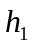、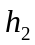、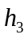、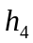、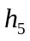、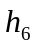，使用交流电的周期为T，设重锤质量为，则在打点时重锤的动能为____________，在打点和点这段时间内的重力势能的减少量为__________.
③在本实验中发现，重锤减少的重力势能总是______（填“大于”或“小于”）重锤增加的动能，主要是因为在重锤下落过程中存在着阻力的作用，为了测定阻力大小，可算出②问中纸带各点对应的速度，分别记为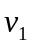至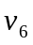， 并作—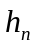图象，如图3所示，直线斜率为，则可测出阻力大小为______________．

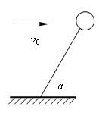
7．（15分）如图所示，一质量为的氢气球用细绳拴在地面上，地面上空风速水平且恒为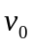，球静止时绳与水平方向夹角为．已知风力的大小与风速成正比，可以表示为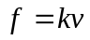（为已知的常数）．求：
题7图

（1）氢气球受到的浮力为多大；
（2）某时刻绳突然断裂，则绳断裂瞬间氢气球加速度为多大？

8．(16分)某兴趣小组为了研究过山车原理，做了一个简易实验：取一段长度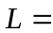1 m水平粗糙轨道，如图所示，在点设计一个竖直平面内的光滑圆轨道，半径的大小可以调节．现有一电动小车(可视为质点)质量为0.2kg静止在点， 通过遥控器打开电源开关，在恒定牵引力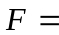2N作用下开始向运动，小车与水平轨道的动摩擦因数为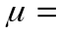0.1，当小车刚好到达时立即关闭电源，然后进入圆轨道，=10m/s²，求：
A
B
C
D
R
L
题8图
（1）若圆轨道半径=0.1m，小车到达轨道最高点时对轨道的压力；
（2）要使小车不脱离轨道，则圆轨道的半径应满足什么条件？
9．（18分）如图所示，光滑的水平导轨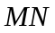右端处与水平传送带理想连接，传送带长度= 4.0 m，皮带以恒定速率= 3.0 m/s 顺时针转动．三个质量均为= 1.0 kg 的滑块、、置于水平导轨上，、之间有一段轻弹簧刚好处于原长，滑块与轻弹簧连接，未连接弹簧，、处于静止状态且离点足够远，现让滑块以初速度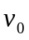= 3.0 m/s 沿、连线方向向运动，与碰撞后粘合在一起，碰撞时间极短．滑块脱离弹簧后滑上传送带，并从右端滑出落至地面上．已知滑块与传送带之间的动摩擦因数= 0.1，重力加速度=10m/s²．求：
（1）滑块、碰撞时损失的机械能；
（2）滑块在传送带上因摩擦产生的热量；
（3）若每次实验开始时滑块的初速度大小不相同，要使滑块滑上传送
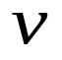
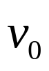
带后总能落至地面上的同一位置，则的取值范围是什么?
A
B
C
M
N
L
P
题9图

（三）选做题（第10题和第11题各12分，考生从中选做一题，若两题都做，则按第10题计分）
10 ．[选修3-3]
（1）下列说法正确的是
A．布朗运动是液体分子的无规则运动
B．晶体都具有确定的熔点和规则的几何形状
C．当人们感到潮湿时，空气的绝对湿度一定较大
D．叶面上的小露珠呈球形是由于液体表面张力的作用
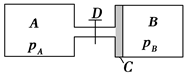
（2）A、B汽缸的水平长度均为20 cm、截面积均为10 cm²，C是可在汽缸内无摩擦滑动的、体积不计的活塞，D为阀门．整个装置均由导热材料制成．起初阀门关闭，A内有压强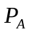＝4.0×10⁵ Pa的氮气．B内有压强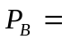2.0×10⁵ Pa的氧气．阀门打开后，活塞C向右移动，最后达到平衡．求活塞C移动的距离及平衡后B中气体的压强．
题10(2)图

11．[选修3-4]略
命题人：谭红
审题人：翟佑彬、吴高文
2014年重庆一中高2015级高三上期半期考试
物理参考答案 2014.11

1-5． BADCD
6．(1) ①A ② 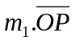 ③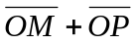
(2) ①BCD ②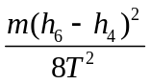 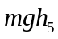
③ 大于 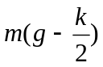
7．解：（1）气球静止时，设细绳的拉力为T，由平衡条件得
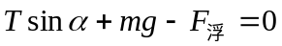 ① 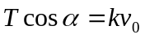 ②
解得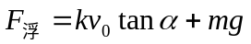
（2）细绳断裂瞬间，气球所受合力大小为T，则加速度大小为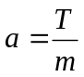 解得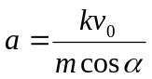
8．解：（1）小车从A到C的过程，由动能定理得
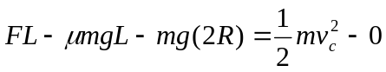 ① 解得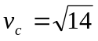m/s
在C点，由向心力公式得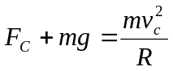 ② 解得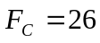N
由牛顿第三定律知，在C点对轨道压力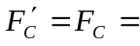26N，竖直向上。
（2）从A到B的过程，由动能定理得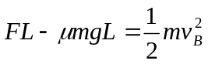 ③
不脱离轨道有两种情况：
第一，圆周运动能过最高点。设轨道半径为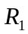，有：
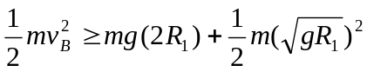 ④ 解得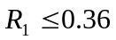m
第二，往上摆动。设轨道半径为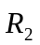，有：
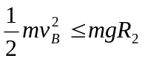 ⑤ 解得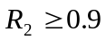m
所以，轨道半径的范围是：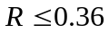m和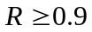m
9．解：（1）设A和B碰撞后共同速度为，对A、B有：
动量守恒 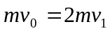 ①
碰撞时损失机械能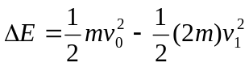 ②
解得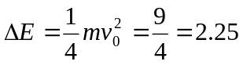J
（2）设AB碰撞后，弹簧第一次恢复原长时AB的速度为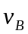，C的速度为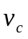。对A、B、C和弹簧组成的系统从AB碰撞后到弹簧第一次恢复原长的过程中，有：
动量守恒： 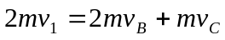 ③
机械能守恒： 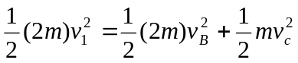④ 解得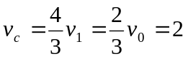 m/s
C以滑上传送带，假设匀加速直线运动位移为时与传送带共速，由运动学公式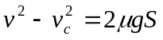 解得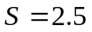m＜
加速运动的时间为，有：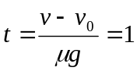s ⑤
C在传送带上滑过的相对位移为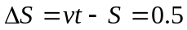m ⑥
摩擦生热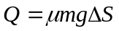=0.5J
(3)设A的最大速度为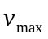，滑块C在与弹簧分离时的速度为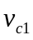、AB的速度为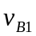,则C在传送带上一直匀减速直线运动直到在P点与传送带共速，有：
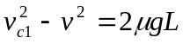 ⑦ 解得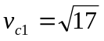m/s
设A的最小速度为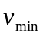，滑块C在与弹簧分离时的速度为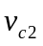、AB的速度为,则C在传送带上一直匀加速直线运动直到在P点与传送带共速，有：
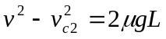 ⑧ 解得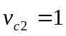m/s
对A、B、C和弹簧组成的系统从AB碰撞后到弹簧第一次恢复原长的过程中，有：
动量守恒： 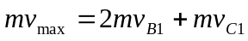 ⑨
机械能守恒： 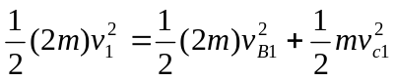 ⑩
解得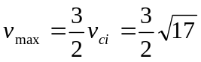m/s
同理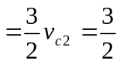m/s
所以 m/s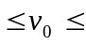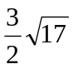m/s
10．（1）D
（2）解：由玻意耳定律，对A部分气体有 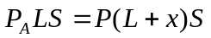 ①
对B部分气体有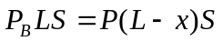 ②
代入相关数据解得x＝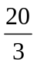=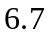cm，＝3×10⁵ Pa

2014年重庆一中高2015级高三上期半期考试

化 学 试 题 卷 2014.11
注意事项：
1．答题前务必把自己的姓名、准考证号、班级填写在机读卡和答题卷上。
2．选择题答案填涂在机读卡上，非选择题答案填在答题卷上。
相对原子质量：H 1 O 16 Na 23 Al 27 S 32 Ni 59 Sn 119

第Ⅰ部分（选择题，共42分）
选择题（本题包括7个小题，每题6分，共42分。每小题只有一个选项符合题意）
7．（原创）下列说法正确的是
A．将FeCl₃饱和溶液煮沸可得到带正电荷的Fe(OH)₃胶体
B．CaO和SO₃的水溶液均能导电，它们都属于电解质
C．硅酸钠溶液可以用作黏合剂，不能用作防火材料
D．F₂、Cl₂、Br₂、I₂的熔沸点逐渐升高
8．（原创）下列选项正确的是
△
A．碳与浓硫酸反应的化学方程式：C + H₂SO₄ (浓)===CO↑+SO₂↑+H₂O
B．铁红溶于足量氢碘酸的离子方程式：Fe₂O₃+6H⁺=2Fe³⁺ +3H₂O
C．加入铝粉能产生氢气的溶液中，可能存在大量的：K＋、Ba^{2＋}、AlO₂－、Cl－
D．pH=0的溶液中，可能存在大量的：Na＋、Fe^{2＋}、SO₄^{2－}、ClO－
9．（原创）下列实验的操作、现象、结论均正确的是
选项 | 操作及现象 | 结论
A | 用洁净的铂丝沾取硫酸盐样品在酒精灯火焰上灼烧，焰色为黄色 | 该硫酸盐样品一定含Na，一定不含K
B | 某气体能使湿润的淀粉－KI试纸变蓝 | 该气体一定是Cl₂
C | 向某溶液中加入足量稀盐酸后无变化，再加入BaCl₂溶液产生白色沉淀 | 原溶液中一定含有SO₄^{2－}
D | 向某溶液中加入一定量氯水，再加入KSCN溶液，溶液变为血红色 | 原溶液中一定含有Fe²⁺
10．（原创）下列物质转化在给定条件下能实现的是
O₂

①NH₃ NO NO₂
O₂
点燃
H₂O
O₂、△
催化剂
②S SO₃ H₂SO₄
△
NH₃、CO₂
③饱和NaCl(aq) NaHCO₃ Na₂CO₃
④Si SiO₂ H₂SiO₃
O₂、△
H₂O
石灰乳
⑤MgCl₂(aq) Mg(OH)₂ MgO
煅烧
A．①③⑤ B．②③④ C．①②⑤ D．①④⑤
11．（原创）下列说法错误的是
A．除去NaHCO₃溶液中混有的Na₂CO₃,可向溶液中通入足量CO₂
B．向新制氯水中加入CaCO₃可使溶液中HClO浓度增大
C．制备Fe(OH)₂时将吸有NaOH溶液的长滴管伸到FeSO₄溶液底部再挤出NaOH溶液
D．为配制450 mL 0.1 mol/L NaOH溶液，需称取1.8 g NaOH固体，应放在纸上称取
12．茶叶中铁元素的检验可经过以下A、B、C、D四个步骤完成,各步骤中选用的实验用品
不会全都用上的是

①
②
③
④
⑤
⑥
⑦
⑧
⑨
⑩
A．将茶叶灼烧灰化，选用①、②和⑨
B．用浓硝酸溶解茶叶灰并加蒸馏水稀释，选用④、⑥和⑦
C．过滤得到滤液，选用④、⑤和⑦
D．检验滤液中的Fe^{3＋}，选用③和⑧
13．（原创）某学习小组在实验室进行下列两组实验：
(1)将350 mL 1 mol·L^{－1} NaOH溶液逐滴滴入100 mL 1 mol·L^{－1} AlCl₃溶液中；
(2)将100 mL 1 mol·L^{－1} AlCl₃溶液逐滴滴入350 mL 1 mol·L^{－1} NaOH溶液中。
这两组实验的结果是
A．现象不同，生成Al(OH)₃的量相同
B．现象不同，(1)生成Al(OH)₃的量比(2)多
C．现象不同，(2)生成Al(OH)₃的量比(1)多
D．现象相同，生成Al(OH)₃的量相同

第Ⅱ部分（非选择题，共58分）
1．(15分)铈、铬、钛、镍虽不是中学阶段常见的金属元素，但在工业生产中有着重要作用。
（1）二氧化铈 (CeO₂)在平板电视显示屏中有着重要应用。CeO₂在稀硫酸和H₂O₂的作用下可生成Ce³⁺，CeO₂在该反应中作_____剂。
（2）自然界Cr主要以+3价和+6价存在。+6价的Cr能引起细胞的突变，可以用亚硫酸钠将其还原为+3价的铬。完成并配平下列离子方程式：
__Cr₂O₇^{2－}+__SO₃^{2－}+__ =__Cr³⁺+__SO₄^{2－}+ __H₂O
（3）钛（Ti）被誉为“二十一世纪的金属”，工业上在550℃时用钠与四氯化钛反应可制得钛，该反应的化学方程式是 。
（4）NiSO₄·xH₂O是一种绿色易溶于水的晶体，广泛用于镀镍、电池等，可由电镀废渣(除镍外，还含有铜、锌、铁等元素)为原料获得。操作步骤如下：
废渣
稀硫酸
过滤
滤液
Ⅰ
调pH，
加入FeS
过滤
加H₂O₂，
调pH
过滤
加Na₂CO₃
过滤
NiCO₃ CO₃
滤液
Ⅱ
滤液
Ⅲ
稀硫酸
NiSO₄ SO₄
一系列操作
NiSO₄·xH₂O
①向滤液Ⅰ中加入FeS是为了除去Cu²⁺、Zn²⁺等杂质，除去Cu²⁺的离子方程式为__________。
②对滤液Ⅱ先加H₂O₂再调pH，调pH的目的是 。
③滤液Ⅲ溶质的主要成分是NiSO₄，加Na₂CO₃过滤后，再加适量稀硫酸溶解又生成NiSO₄，这两步操作的目的是______________。
④为测定NiSO₄·xH₂O晶体中x的值，称取26.3 g晶体加热至完全失去结晶水，剩余固体15.5 g，则x的值等于 。

2．(15分)氯气与金属锡在加热时可制得SnCl₄ ，SnCl₄的熔点为－33℃，沸点为114℃。SnCl₄ 极易水解，在潮湿的空气中发烟。实验室可以通过下图所示装置制备SnCl₄ (夹持装置略)。

碱石灰
I
II
III
IV
V
VI
VII
固体B
C
溶液A
锡粉

(1)仪器C的名称为 。
(2)装置Ⅰ中发生反应的离子方程式为 。
(3)装置Ⅱ中的最佳试剂为 ，装置Ⅶ的作用为 。
(4)Ⅳ中加热的作用之一是促进氯气与锡粉反应，加热的另一作用为 。
(5)若装置连接顺序为Ⅰ—Ⅱ一Ⅳ一Ⅴ一Ⅵ一Ⅶ，在Ⅳ中除生成SnCl₄ 外，还会生成的含锡元素的化合物的化学式为 。
(6) 为测定实验中所用锡粉的纯度（杂质不参与下列反应）：取质量为m g的锡粉溶于足量稀硫酸中，向生成的SnSO₄溶液中加入过量的Fe₂(SO₄)₃溶液，用物质的量浓度为c mol/L的K₂Cr₂O₇溶液滴定生成的Fe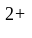，共用去K₂Cr₂O₇溶液的体积为V L，则锡粉中Sn的质量分数为 （已知Fe³⁺可将Sn²⁺氧化为Sn⁴⁺，酸性环境下Cr₂O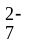可被还原为Cr）。

3．(13分) （原创）将全部由短周期元素组成的化合物X加热分解，可得A、B、C、D、E和H₂O六种产物，其中A、B、C都是中学化学中常见的氧化物，气体D是单质E所含元素的氢化物。
（1）A是一种两性氧化物，写出A与NaOH溶液反应的化学方程式 。
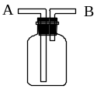（2）B、C都是酸性氧化物且组成元素相同，C溶于水得强酸，则B、C分子中除氧元素外所含另一种元素在周期表中的位置是_______________。
（3）气体D能使湿润的红色石蕊试纸变蓝，实验室制取D时可用如图所示装置收集，则气体应从_______(填“A”或“B”)通入。

（4）取一定量的X加热分解，若生成1 mol E，则必定同时生成 mol （填物质化学式）。
（5）通过分析各分解产物的物质的量之比，发现X的化学式与硫酸铝钾相比只有一种阳离子不同，则X的化学式为 。若向X的浓溶液中加入过量的浓Ba(OH)₂溶液，该反应的离子方程式为 。

4．（15分）（原创）火力发电厂释放出的大量NO₂、CO₂、SO₂会对环境造成污染。对燃煤废气进行脱硝、脱碳和脱硫处理，可实现节能减排、废物利用等目的。
（1）脱硝。①方案一：将NO₂氧化为硝酸加以利用。硝酸可用于溶解某些金属，溶解过程中硝酸表现出的性质是 。
②方案二：用NaOH溶液吸收。已知NaOH溶液可吸收NO₂，但不能吸收NO。若燃煤废气中混有一定量NO，为使NO也能被NaOH溶液完全吸收，可将废气与足量的某种气体同时通入NaOH溶液中，该气体的化学式是 。
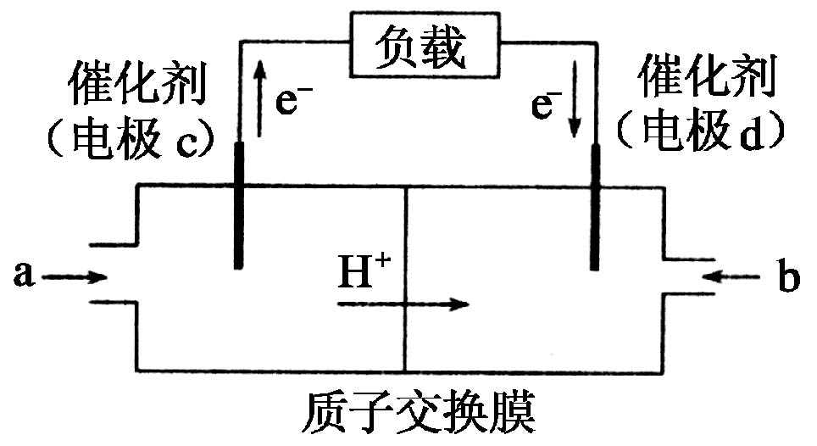
（2）脱碳。①利用氢气和二氧化碳反应生成甲醇（CH₃OH）和水，当反应物和生成物全都处于气态时，每生成1 g水放热a kJ，该反应的热化学方程式为 。

②右图是用于笔记本电脑的甲醇燃料电池工作示意图，在该燃料电池中电极c是作 极。

（3）脱硫。①某种脱硫工艺中将废气处理后，与一定量的氨气、空气、水反应，生成硫酸铵和硝酸铵的混合物作为副产品氮肥。设处理后的废气中SO₂、NO₂的物质的量之比为1∶1，则该反应的化学方程式为 。
②验证上述副产品氮肥中存在铵根离子的方法是 。
2014年重庆一中高2015级高三上期半期考试

化 学 答 案 2014.11

7—11 D C C A D 12—13 B A

1．(15分) (1)氧化(2分)
(2)Cr₂O₇^{2－}+3SO₃^{2－}+8 H⁺ =2Cr³⁺+3SO₄^{2－}+4H₂O(2分)
550℃
(3) 4Na+TiCl₄=====Ti+ 4NaCl(2分)
(4)①FeS+Cu²⁺=CuS+Fe²⁺ (2分) ②除去Fe³⁺ (2分)
③增大NiSO₄的浓度，利于蒸发结晶(或富集NiSO₄)(2分) ④ 6 (3分)
2、(15分)（1）蒸馏烧瓶(1分)
△
（2）MnO₂+4H⁺+2 Cl－===Mn²⁺+Cl₂↑+2H₂O (3分)
（3）饱和食盐水(2分)
防止空气中的H₂O 进入Ⅵ中（使SnCl₄ 水解）(2分)
（4）使SnCl₄ 气化（或蒸馏）(2分)
（5）H₂SnO₃(或SnO₂、H₄SnO₄、Sn(OH)₄) (2分)
（6）357cV/m(3分)

3．（13分）(1) Al₂O₃+2NaOH= 2NaAlO₂ + H₂O（2分）
(2) 第三周期ⅥA族（2分）
(3) B（2分） (4)3 SO₂（各1分）
(5)NH₄Al(SO₄)₂（2分）
NH₄⁺+Al³⁺+2 SO₄^{2－}+2Ba²⁺+5OH－=NH₃↑+AlO₂－+2 BaSO₄↓+3H₂O（3分）

4．（15分）
（1）①氧化性、酸性（2分） ②O₂（2分）
（2）①3H₂(g)＋CO₂(g) =CH₃OH(g)＋H₂O(g) ΔH=－18a kJ/mol（3分） ②负（2分）
（3）①12NH₃＋3O₂＋4SO₂＋4NO₂＋6H₂O=4(NH₄)₂SO₄＋4NH₄NO₃（3分）
②取产品于试管中加入NaOH溶液并加热，将湿润红色石蕊试纸置于管口，若试纸变蓝则含有NH₄⁺（3分）

2014年重庆一中高2015级高三上期半期考试
生 物 试 题 卷2014.11
一、单项选择题（每题6分，共36分）
1.下列关于生态工程建设的叙述，不正确的是 （ ）
A.在进行林业工程建设时，若违反整体性原理，就会出现“前面造林，后面砍林”的现象
B.在发展畜牧养殖业时要合理放牧，考虑环境承载力，遵循协调和平衡的原理
C.“三北防护林”建设若违背物种多样性原理，连年种植单一品种，会造成病虫害增加
D.“桑基鱼塘”将鱼的粪便作为有机物还田，运用了能量循环再生原理
2.下列有关实验方法或检测的叙述，正确的是( )
A.用差速离心法分离叶绿体中色素和细胞质中各种细胞器
B.用健那绿和吡罗红染色观察DNA和RNA在细胞中的分布
C.用含有³H标记的胸腺嘧啶脱氧核苷酸的培养液培养洋葱根尖分生区细胞，可以在细胞
核和线粒体处检测到较强的放射性，在核糖体处则检测不到放射性
D.用人的胰高血糖素基因制成DNA探针，检测人胰岛B细胞中的mRNA，可形成杂交分子
3.(原创)下列关于细胞的有关描述，正确的是 （ ）
A.衰老细胞具有细胞体积小，细胞核大的特点
B.乳酸菌细胞中核糖体的形成与核仁有关
C.细胞形态结构发生改变说明细胞一定发生了分化
D.葡萄糖进入人体所有细胞都需要载体并消耗能量
4.(原创)下列关于细胞代谢的叙述中，正确的是 （ ）
A.长跑时，人体肌细胞产生的ATP主要来自线粒体基质
B.短跑时，人体肌细胞产生二氧化碳来自线粒体和细胞质基质
C.强光下，植物光合作用产生的[H]只来自水，有氧呼吸产生的[H]只来自有机物
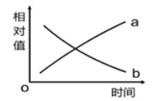
D.黑暗下，植物叶肉细胞也有[H]和ATP的生成
5.右图曲线a和b不能用于分别表示 （ ）
A.a和b可分别表示夏季晴天正午时分短时间内棉花叶肉
细胞中[H]和ADP含量的变化
B.a和b可分别表示哺乳动物卵裂期胚胎的总DNA含量和
每个细胞物质运输效率的变化
C.a和b可分别表示质壁分离过程中植物细胞渗透吸水能
力和原生质体体积的变化
D.a和b可分别表示植物体细胞分化程度和细胞全能性高低的变化
6.某单子叶植物非糯性(A)对糯性(a)为显性，叶片抗病(T)对染病(t)为显性，花粉粒长形
(D)对圆形(d)为显性，三对等位基因位于三对同源染色体上，非糯性花粉遇碘液变蓝，
糯性花粉遇碘液为棕色。现有四种纯合子基因型分别为：①AATTdd，②AAttDD，③AAttdd，
④aattdd,下列说法正确的是 （ ）
A.若采用花粉鉴定法验证基因分离定律，应选择亲本①和③杂交
B.若采用花粉鉴定法验证基因的自由组合定律，可以选择亲本①②杂交
C.若培育糯性抗病优良品种，应选用①④杂交
D.若将①和④杂交所得F₁的花粉用碘液染色，可观察到比例为1:1:1:1的四种花粉粒
二、填空题（共3题，54分）
7.（14分）为了探究不同条件对植物光合速率和呼吸速率的影响，某同学做了如下实验：用8株各有20片叶片、大小长势相似的天竺葵盆栽植株，分别放在密闭的玻璃容器中，在不同条件下利用传感器定时测定密闭容器中二氧化碳的含量。实验结果统计如下表，请分析：
编号 | 1 | 2 | 3 | 4 | 5 | 6 | 7 | 8
温度(℃) | 10 | 10 | 20 | 20 | 30 | 30 | 40 | 40
光照强度（lx） | 1000 | 0 | 1000 | 0 | 1000 | 0 | 1000 | 0
12小时后CO₂变化量（g） | -0.5 | +0.1 | -1.5 | +0.4 | -3.0 | +1.0 | -3.1 | +0.8
(注：“+”表示环境中二氧化碳增加；“-”表示环境中二氧化碳减少)
(1)用编号为2、4、6、8的装置可构成一个相对独立的实验组合，该实验组合的目的是：探究 。由表可知，植物呼吸作用最强的是编号第 组实验。
(2)在编号为1的装置中，叶肉细胞叶绿体中ATP的移动方向是 。
(3)由表可知，植物光合作用最强的是编号第 组实验。再过一段时间后，编号为5的装置中二氧化碳含量不再变化，表明植物 。
(4)现有一株天竺葵的叶黄素缺失突变体，将其叶片进行了红光照射光吸收测定和色素层析条带分析（从上至下），与正常叶片相比，实验结果是光吸收差异 （“不”或“非常”）显著，色素带缺第 条。
8.（22分）（原创）下图一表示二倍体动物苏格兰羊体内的一个体细胞A经过两次细胞分裂的简单过程图，BCDEF表示该动物处于不同分裂状态的细胞图像；图二为不同分裂时期每条染色体的DNA含量。据图请回答：
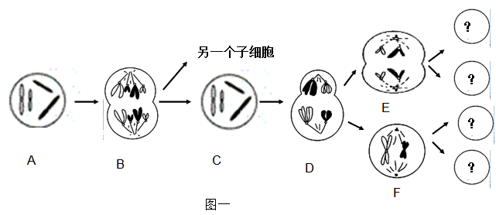
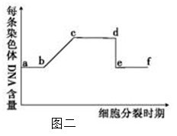
(1)细胞A→细胞C的细胞分裂方式属于 分裂，细胞B中有 对同源染色体。
(2)细胞D中染色体的行为是生物变异的来源之一，这种变异称为 。
(3)与细胞D核DNA含量相同的是细胞 （填标号），处于图二cd时期的是细胞 （填标号）。
(4)如对该动物卵巢的切片进行显微观察，无法看到细胞F下一个时期的细胞图像，原因是: 。
(5)若将A细胞中两对同源染色体的双链DNA用³²P作标记，放在³¹P的培养液中进行如图所示的两次分裂，则E细胞中有³²P标记的染色体有 条。
(6)克隆羊多利的产生过程大概如下：
①先将图一中 细胞（填标号）的细胞核去除，再将多塞特母羊的乳腺细胞的细胞核注入形成一个融合细胞。
②将融合细胞置于5%CO₂和95%空气的混合气体的培养箱中培养。5%CO₂的作用是 。
③将早期胚胎移植到受体母羊的子宫。从免疫学的角度分析，该胚胎能在受体子宫中存活的原因是 。
④受体母羊分娩，得到多利羊。多利羊体细胞和多赛特羊次级卵母细胞中X染色体的关系是：多利羊体细胞 （填﹥、≥、﹦、﹤、≤）多赛特羊的次级卵母细胞。
9.(18分)某种二倍体野生植物属于XY型性别决定。研究表明，该植株的花瓣有白色、紫色、红色、粉红色四种，花瓣的颜色由花青素决定，花青素的形成由位于两对常染色体上的等位基因（A、a和B、b）共同控制（如图所示）。研究人员将白花植株的花粉授给紫花植株，得到的F₁全部表现为红花，然后让F₁进行自交得到F₂。
白色物质
紫色色素
红色
粉红色
酶
基因A
淡化不明显
Bb
BB
淡化明显
(1)细胞中花青素存在的场所是 。
(2)亲本中白花植株的基因型为 ， F₂中白色∶紫色∶红色∶粉红色的比例为 。F₂中自交后代不会发生性状分离的植株占 。
(3)研究人员用两株不同花色的植株杂交，得到的子代植株有四种花色。则亲代两株植株的花色分别为 。
(4)该种植株的粉红色花瓣具有极高的观赏价值,为了方便储存和运输粉红花植株，科学家通常会 技术将粉红花植株的叶肉细胞培养成胚状体，再将胚状体用人工薄膜包装成 。
(5)研究人员发现该矮茎植株种群中出现了高茎性状的雌雄个体，若高茎性状为基因突变所致，并且为显性性状，请你设计一个简单实验方案证明突变基因位于X染色体上（XY非同源区段）还是常染色体上。
杂交组合:将多对矮茎雌性植株与高茎雄性植株作为亲本进行杂交，观察子代的表现型：
①若杂交后代 ，则突变基因位于X染色体上；
②若杂交后代 ，则突变基因位于常染色体上。

2014年重庆一中高2015级高三上期半期考试
生 物 答 案2014.11
一、选择题
1.D 2.C 3.A 4.D 5.B 6.C
二、填空题
7、（1）温度对植物呼吸作用速率的影响 6
（2）基粒（类囊体薄膜）→（叶绿体）基质
（3）5 植物光合作用消耗的CO2量等于呼吸作用产生的CO2量
（或光合作用强度等于呼吸作用强度，或植物净光合作用为0）
（4）不 二
8、(1)有丝分裂 4 (2)基因重组 (3)B DE
(4)次级卵母细胞在卵巢中不能分裂到ＭⅡ后期
(5)2
(6) ①F ② 维持培养液的PH
③ 受体子宫对移入子宫的外来胚胎基本上无排斥反应 ④≥
9、(1)液泡 (2)aaBB 4∶3∶6∶3 3/8 (3)白色和红色
(4) 植物组织培养 人工种子
(5) ①雄株全为矮茎，雌株全为高茎
②雌、雄株均有矮茎和高茎

